Résistance des matériaux
Table des matières
Résistance des matériaux 1
Introduction 1
Hypothèses sur le matériau 1
Hypothèses sur les poutres 1
Hypothèses sur les efforts extérieurs 1
Modélisation des liaisons 2
Les charges 2
Torseur de cohésion 3
Equilibre de la poutre 4
Composantes du torseur de cohésion 4
Vecteur contrainte 5
Contrainte normale et contrainte tangentielle 6
Sollicitations simples 6
Sollicitations composées 7
Application 8
But et principe 10
Caractéristiques mécaniques 12
Etude des déformations 12
Contraintes en traction-compression 12
Condition de résistance 13
Condition de rigidité 13
Etude des déformations en cisaillement 16
Condition de résistance au cisaillement 17
Etude des déformations 19
Etude des contraintes 19
Condition de rigidité 21
Concentration de contraintes 21
Essai de flexion 23
Répartition des contraintes 24
Relation entre contrainte et moment fléchissant 25
Condition de résistance à la flexion 25
Concentration de contraintes 25
Déformation en flexion 27
Condition de rigidité en flexion 27
Application du principe de superposition au dimensionnement d’un poutre soumise a une sollicitation composée : problème de flexion/traction 28
Application du principe de superposition a la résolution d’un problème hyperstatique 28
Utilisation du principe de superposition 29
Flexion – Torsion 30
Traction – torsion 31
Torsion – cisaillement 31
Flexion et traction 32
Charge critique d’Euler 33
Elancement 34
Contrainte critique 35
Condition de résistance 36
Critère de résistance 37

Introduction
La résistance des matériaux (RDM) est une discipline particulière de la mécanique des milieux continus, permettant le calcul des contraintes et déformations dans les structures des différents matériaux (machines, génie mécanique, bâtiment et génie civil).
La RDM permet de ramener l'étude du comportement global d'une structure (relation entre sollicitations — forces ou moments — et déplacements) à celle du comportement local des matériaux le composant (relation entre contraintes et déformations). L'objectif est de concevoir la structure suivant des critères de résistance, de déformation admissible et de coût financier acceptable.

Hypothèses sur le matériau
- L’homogénéité, l’isotropie et la continuité du matériau : On suppose que le matériau a les mêmes propriétés élastiques en tous les points du corps, dans toutes les directions et que le matériau est assimilé à un milieu continu (pas de défaut macroscopique tels que fissures, criques)
- L’élasticité et la linéarité du matériau : On suppose qu’en chaque point contraintes et déformation sont proportionnelles et qu’près déformation, l’élément revient à son état initial.

Hypothèses sur les poutres
- Définition : Nous appelons poutre un solide dont une des dimensions est grande vis-à-vis de deux autres et qui est soumis à un système de sollicitation qui le fait fléchir ou le déformer.
- Géométrie : Une poutre est en général un solide engendré par une aire plane (S) dont le centre de gravité (G) décrit une courbe (C). Le plan de l’aire (S) reste normal à la courbe (C).
- L’aire de la section (S) est appelée section droite ou section normale de la poutre.
- La courbe (C) est appelée fibre moyenne de la poutre, si la fibre moyenne est une droite, la poutre est dite droite.
- Le rayon de courbure de la fibre moyenne est suffisamment grand par rapport à la dimension transversale de la poutre.

Hypothèses sur les efforts extérieurs
- Toute action mécanique est représentée par un torseur en un point. Ces actions peuvent être concentrées ou réparties, exercées à distance ou en contact.
- Les efforts extérieurs sont situés dans le plan de symétrie de la poutre ou disposés symétriquement par rapport à ce plan.
- Domaine de validité de la résistance des matériaux :
- Hypothèse des petites déformations : Les déformations dues aux charges sont négligeables par rapport aux dimensions des composants étudiés.
- Hypothèse de Navier-Bernoulli (hypothèse des sections planes) : les sections droites restent planes et normales à la fibre moyenne au cours de la déformation.
- Hypothèse de Saint Venant : Les contraintes (et par suite les déformations qui leur sont liées par la loi de Hooke), dans une région éloignée des points d’application d’un système de forces, ne dépendent que de la résultante générale et du moment résultant de ce système de forces.

Modélisation des liaisons
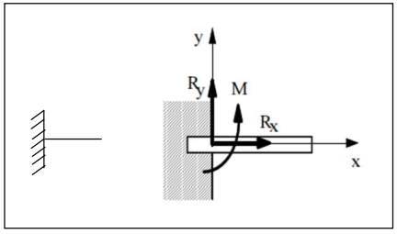
La norme voudrait que l'on utilise les mêmes symboles que dans les schémas cinématiques. Cependant la pratique et notamment les logiciels spécifiques à la RDM utilisent fréquemment les représentations suivantes :
- Liaison encastrement : cette liaison reliant la poutre à une pièce considérée comme fixe, on représente une liaison encastrement par le symbole de la masse.
Ce type d’appui introduit donc 3 inconnues, les deux projections de R sur deux axes du plan moyen et l’intensité du Moment M perpendiculaire au plan moyen.
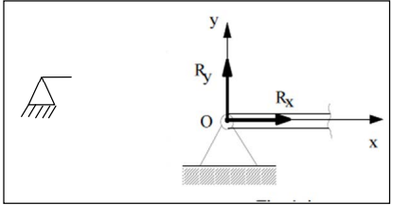
- Liaison rotule (appui ou articulation) : cette liaison est très fréquente. Elle peut correspondre à la liaison de la poutre avec un roulement à une rangée de billes muni de ses arrêts axiaux (éventuellement elle est susceptible de représenter aussi un appui simple). L’articulation introduit 2 inconnues, par projection sur deux directions du plan moyen.
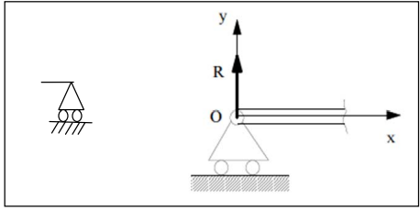
- Liaison appui-simple (ou sphère cylindre) : la encore cette liaison est fréquente puisqu'elle est réalisé par exemple à partir d'un roulement à une rangée de billes non bloqué axialement. L’appui simple introduit une seule inconnue dans l’étude de la poutre.

Les charges
En théorie des poutres, on distingue en général deux types de charges :
- Les charges concentrées qui s'appliquent en un point de la poutre et définie par un torseur en ce point d'application. Si ce torseur se réduit à une résultante, on l'appelle force concentrée. Si ce torseur se réduit à un couple (ou un moment) on l'appelle moment concentré.
- Les charges réparties qui sont distribuées continûment le long d'un segment de la poutre et sont représentées par un champ de vecteurs uniforme ou non.

Torseur de cohésion
Pour mettre en évidence les efforts transmis par la matière au niveau d’une section droite d’une poutre, nous effectuons une coupure imaginaire par un plan perpendiculaire à la fibre moyenne. Ce plan définit une section S de barycentre G qui divise la poutre en deux tronçons fictifs (AG et GB). Chaque tronçon est en équilibre et l’application du Principe Fondamental de la statique, à l’un ou à l’autre, permet d’identifier et de calculer les efforts intérieurs exercés entre les deux tronçons au niveau de la coupure.
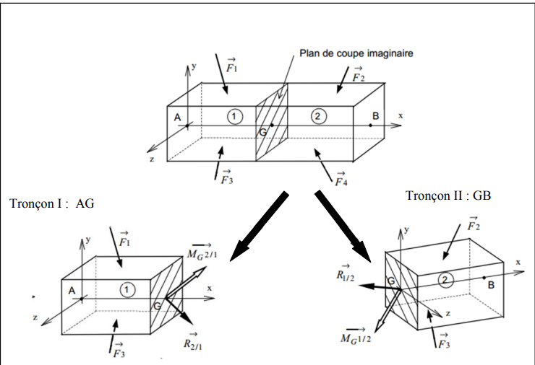
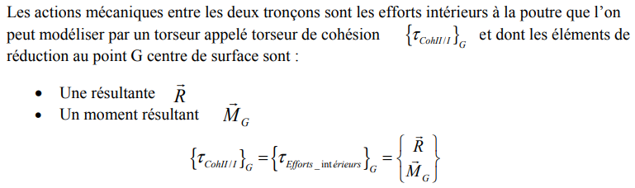
Deux conventions d’écriture sont possibles :
- Convention 1 : Le torseur de cohésion modélise les actions mécaniques de la partie (2) sur la partie (1) .
- Convention 2 : Le torseur de cohésion modélise les actions mécaniques de la partie (1) sur la partie (2) .

Equilibre de la poutre
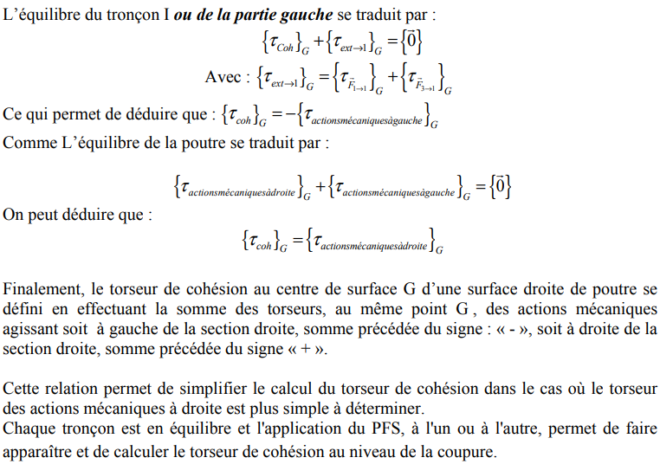

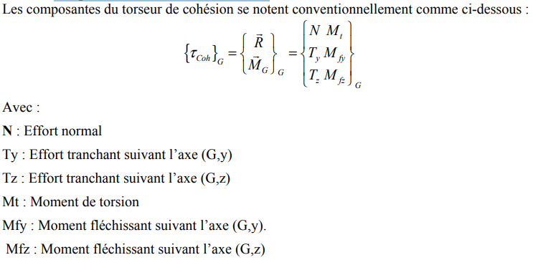
Composantes du torseur de cohésion

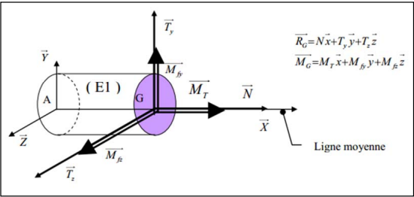

Vecteur contrainte
Le torseur de cohésion permet de modéliser les efforts intérieurs au point G centre de la section droite mais ce torseur ne représente qu’une vision globale de toutes les actions mécaniques qui s’appliquent localement en chaque point de la section droite. Pour représenter ces actions mécaniques, on considère un point M de la surface S. Autour de ce point M, on considère un élément de surface dS de normale n
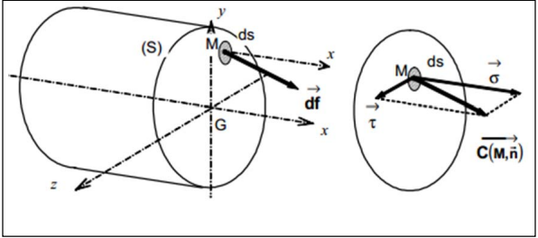
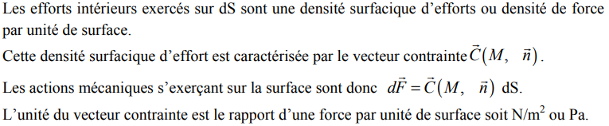

Contrainte normale et contrainte tangentielle
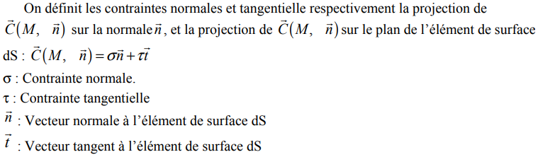

Sollicitations simples
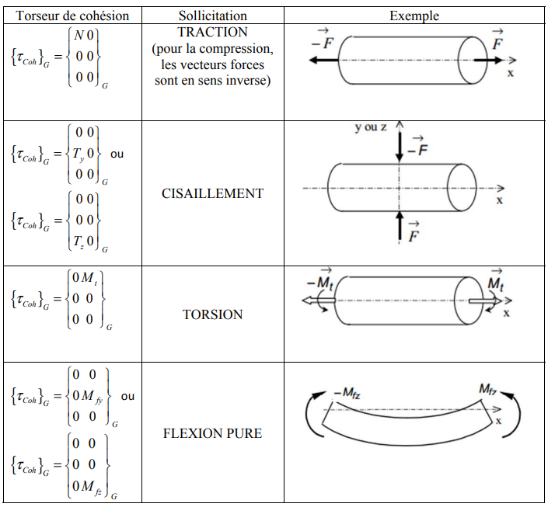

Sollicitations composées
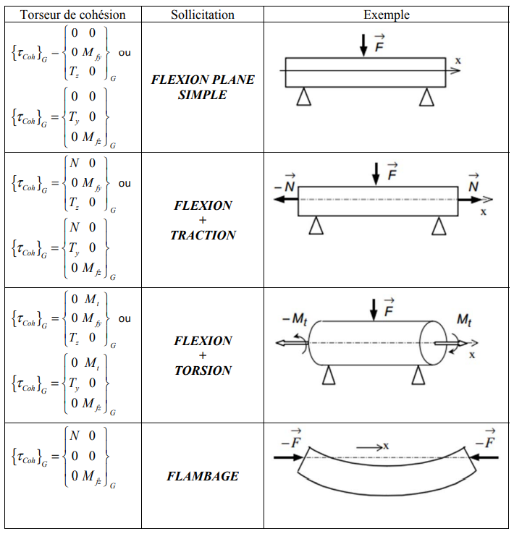

Application
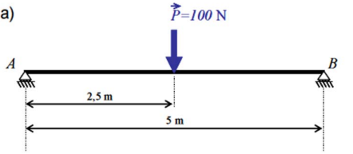
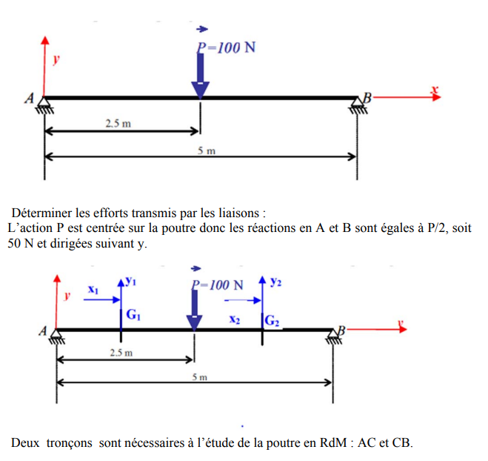
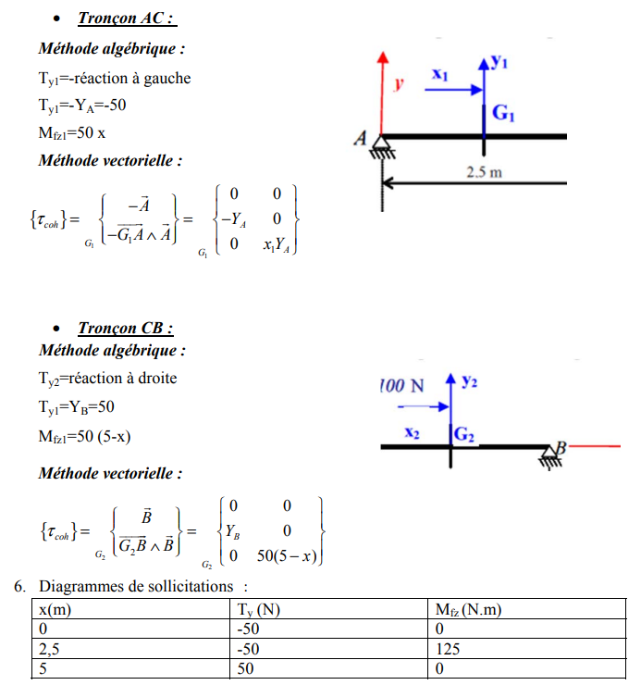
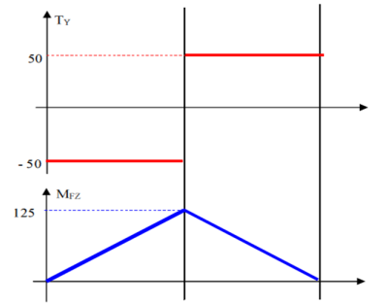

Traction/compression
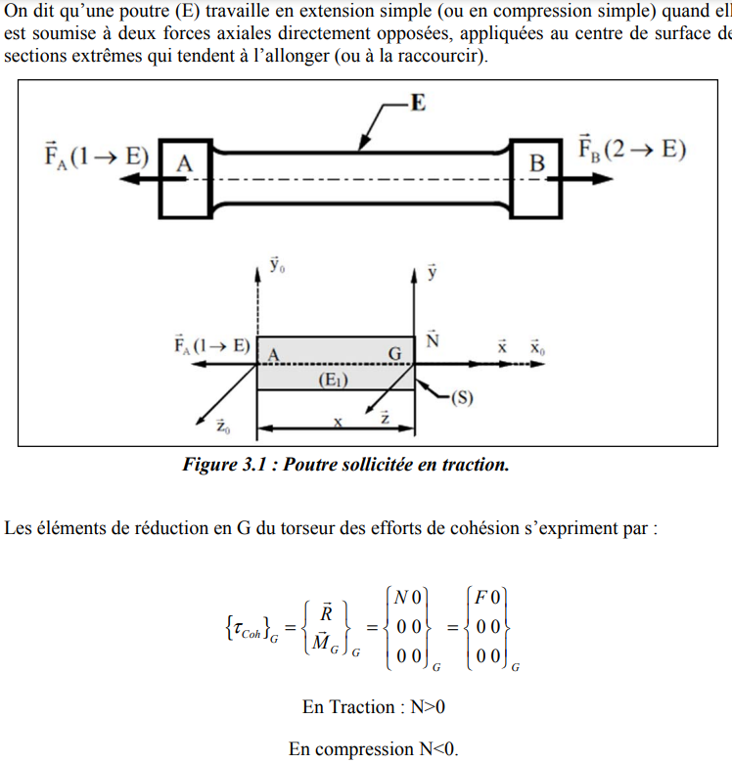

But et principe
Il permet de déterminer la Limite élastique et la Résistance à la rupture des différends matériaux. Il permet de définir les caractéristiques de résistance des matériaux. Cet essai consiste à soumettre à 20°C une « éprouvette » de longueur l à un effort de traction, progressivement croissant, généralement jusqu’à la rupture de l’éprouvette.
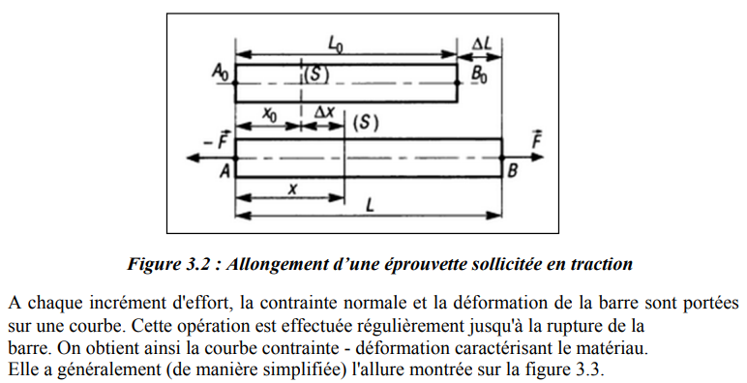
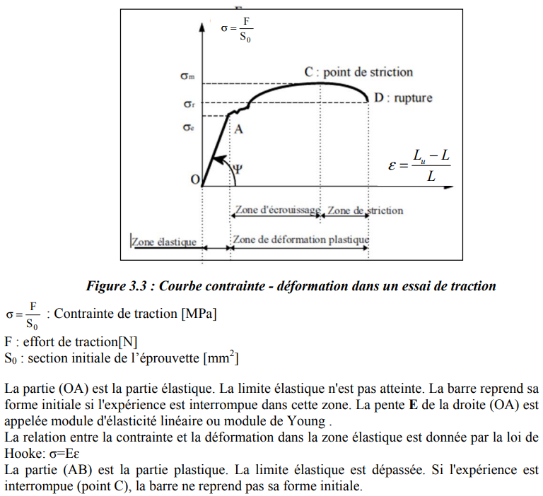

Caractéristiques mécaniques
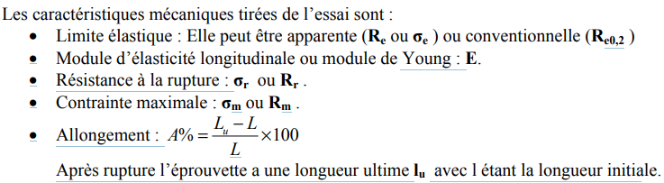

Etude des déformations
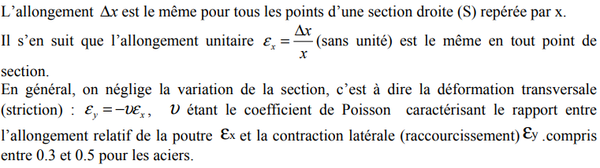

Contraintes en traction-compression
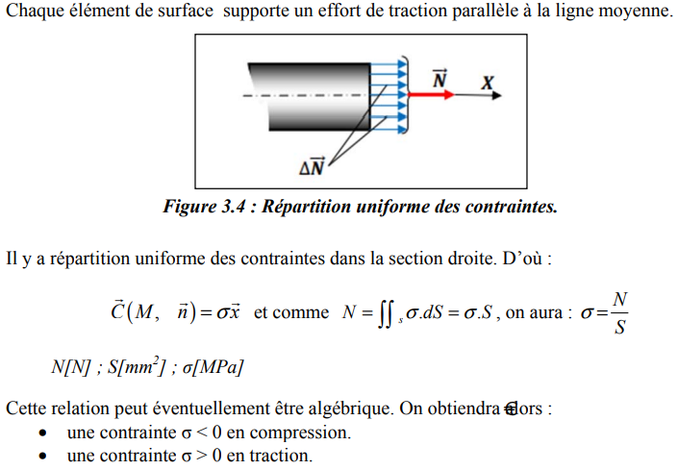

Condition de résistance
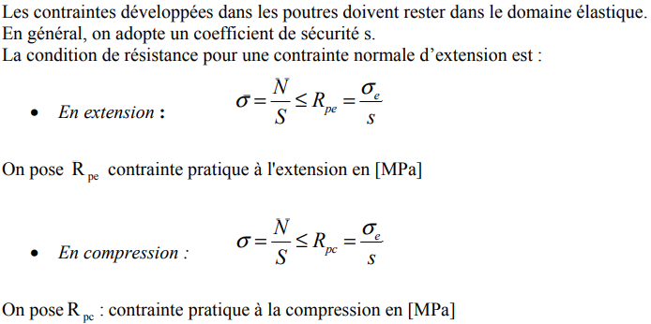

Condition de rigidité
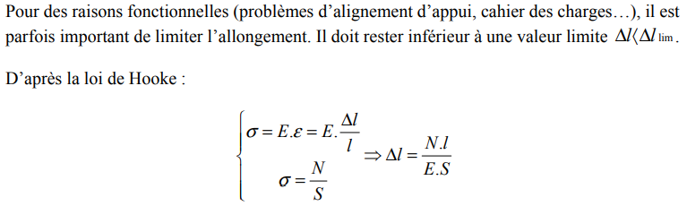
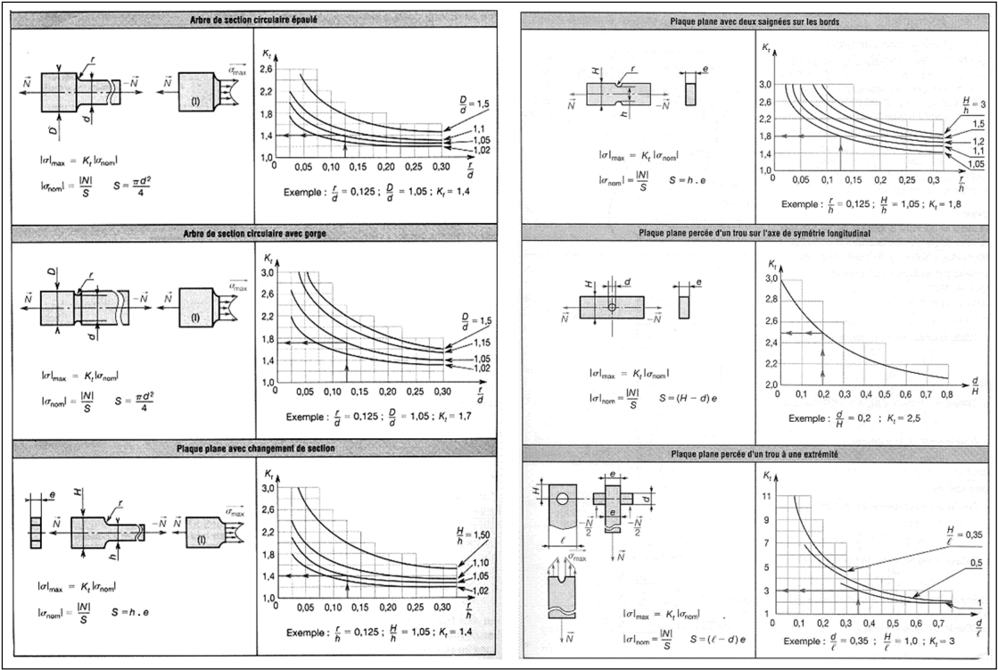

Cisaillement
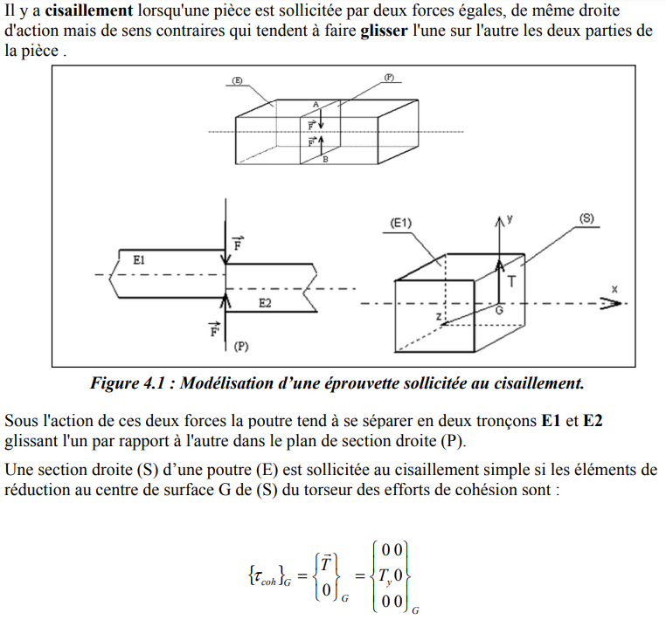
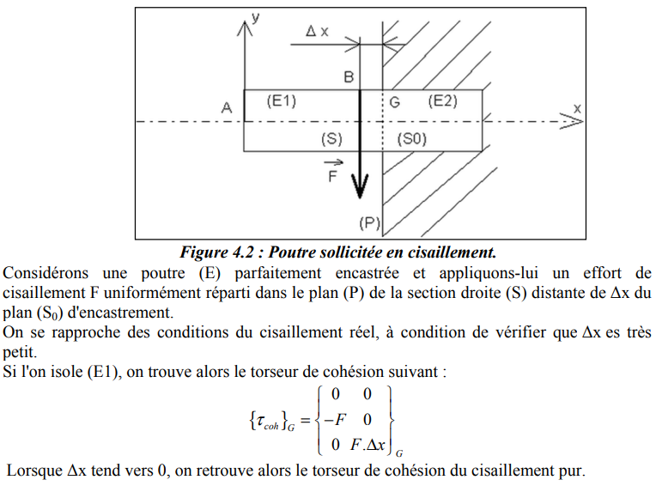

Etude des déformations en cisaillement
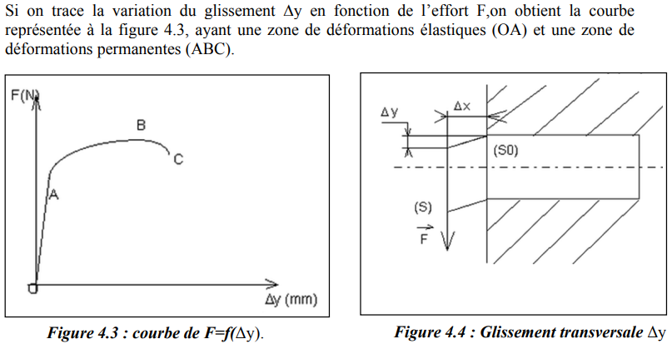
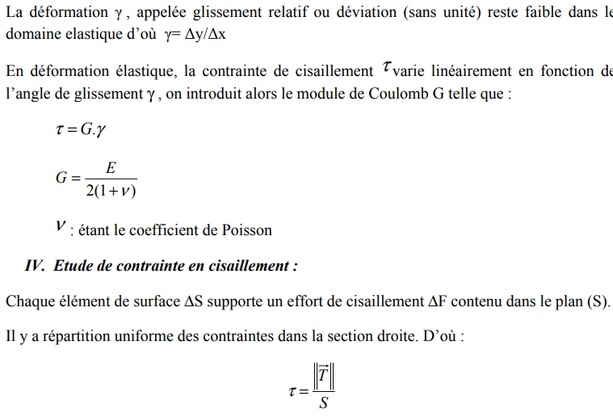
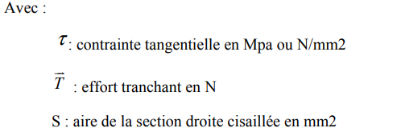

Condition de résistance au cisaillement
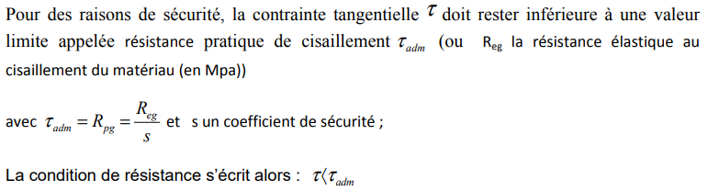

Torsion
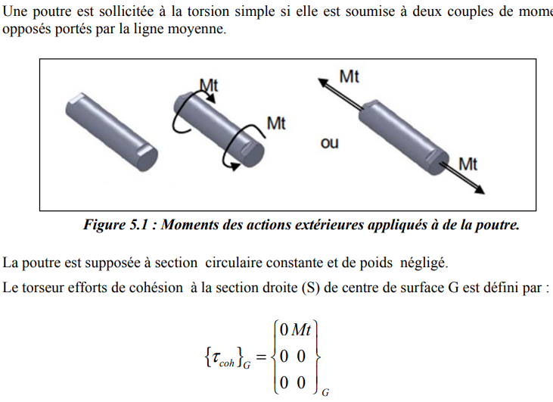
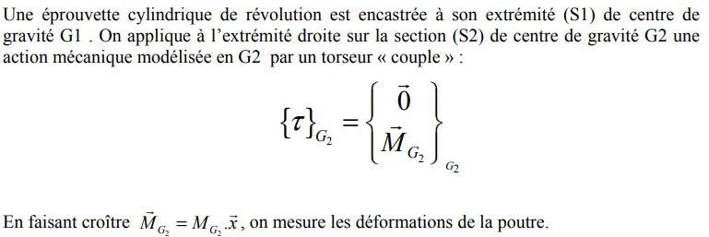
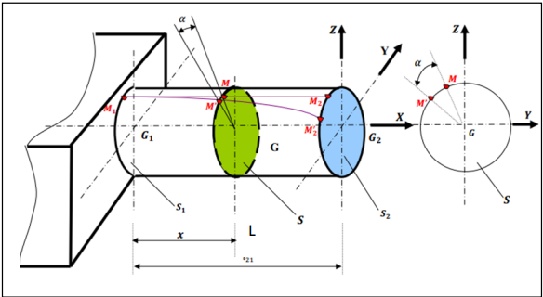
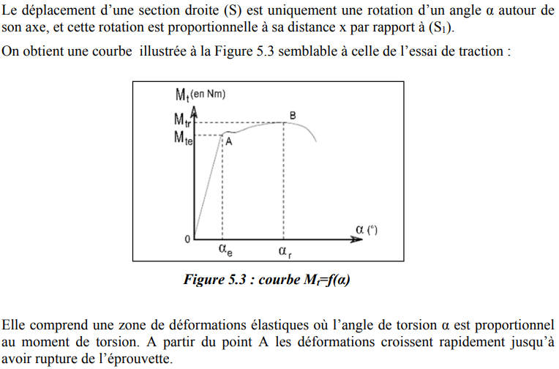

Etude des déformations
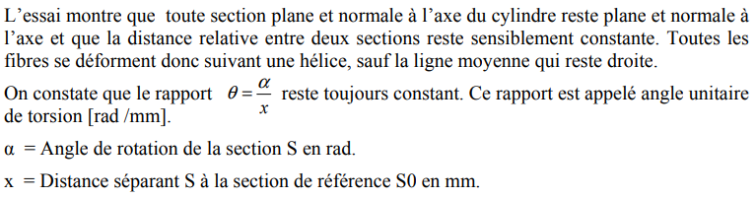

Etude des contraintes
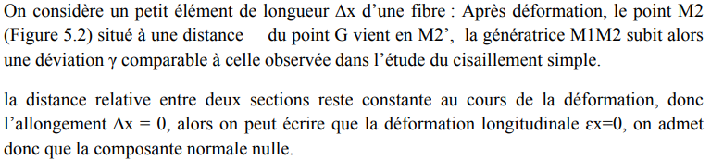
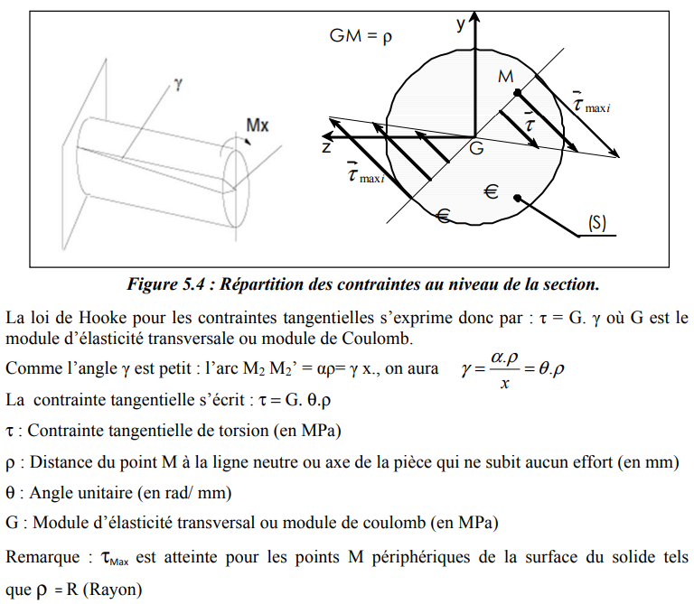
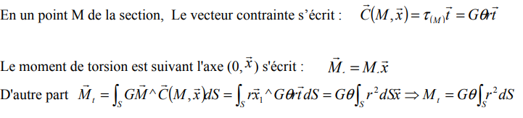
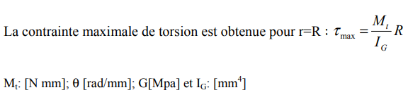
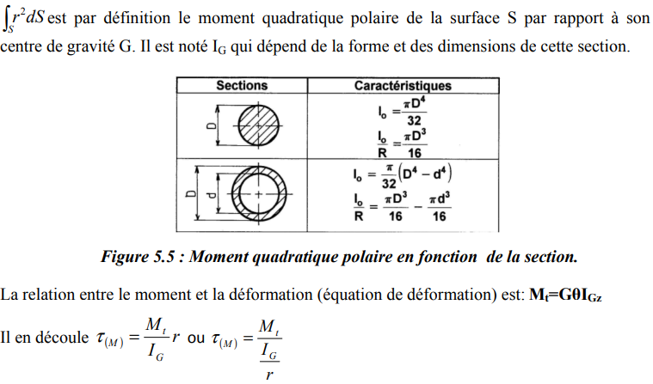

Condition de rigidité
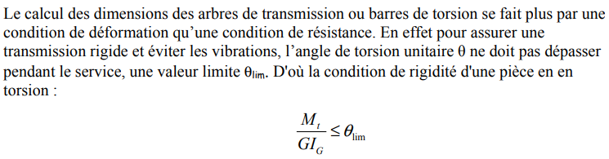

Concentration de contraintes
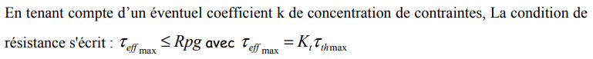
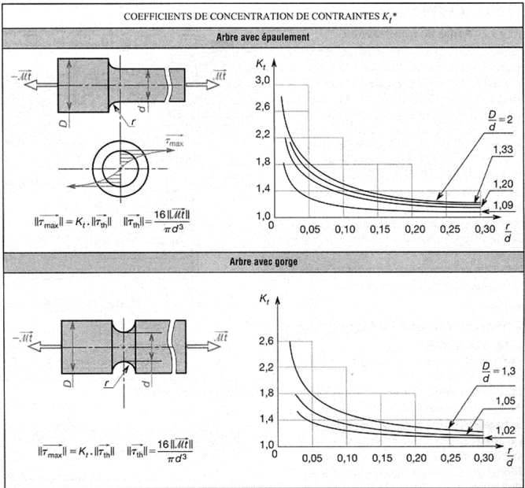
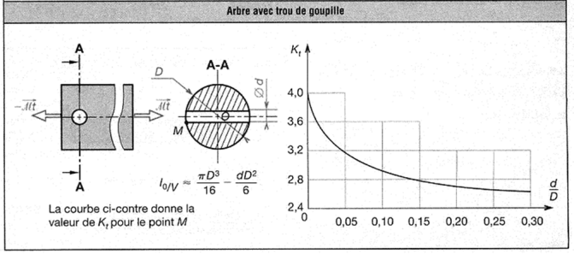

Flexion
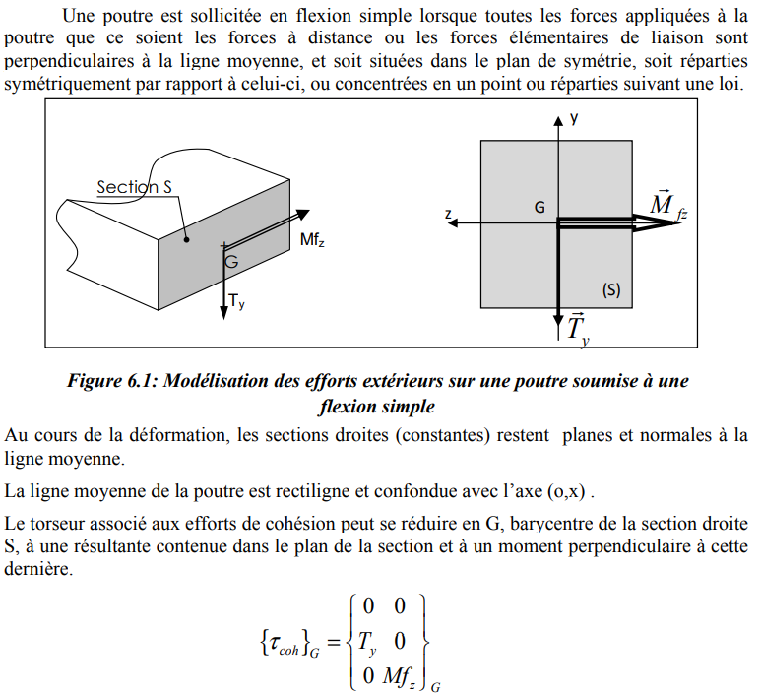

Essai de flexion
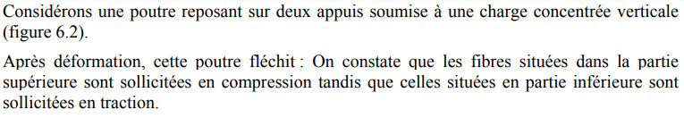
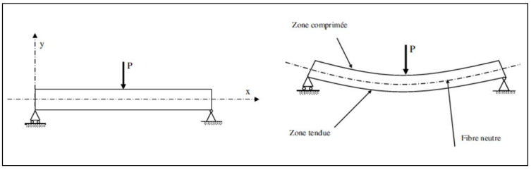

Répartition des contraintes
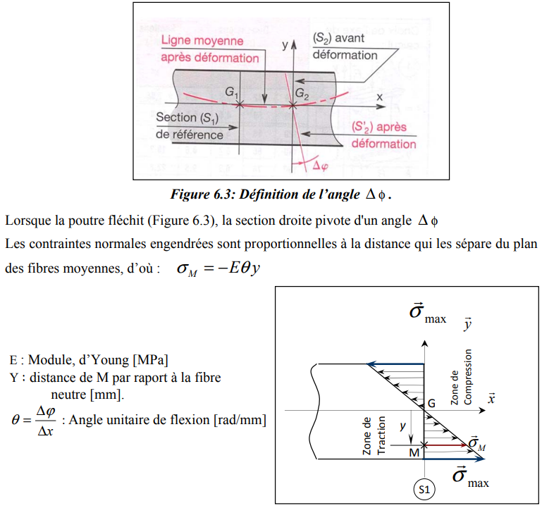

Relation entre contrainte et moment fléchissant
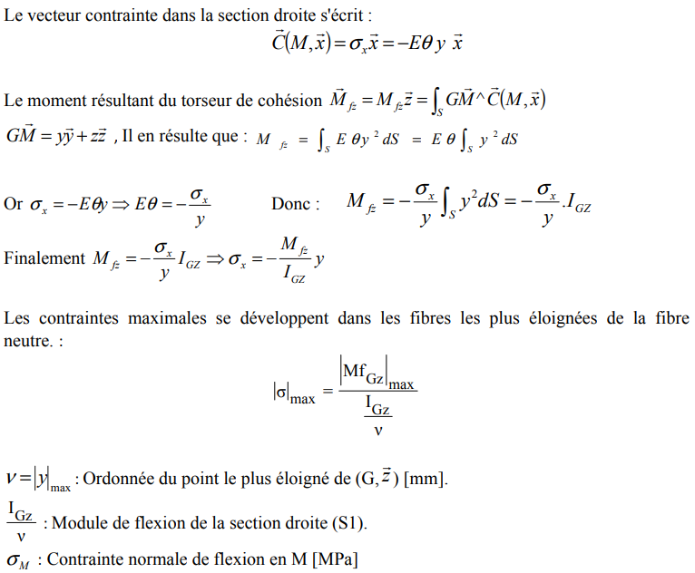

Condition de résistance à la flexion
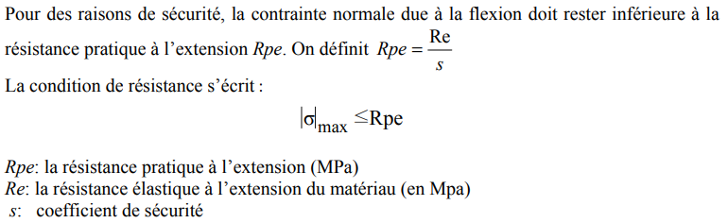

Concentration de contraintes
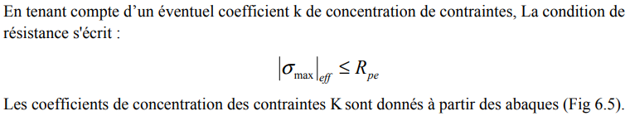

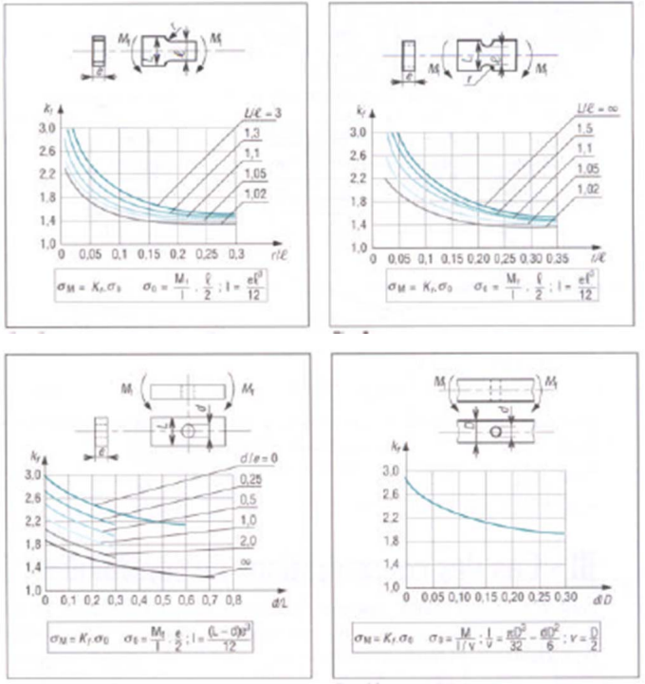
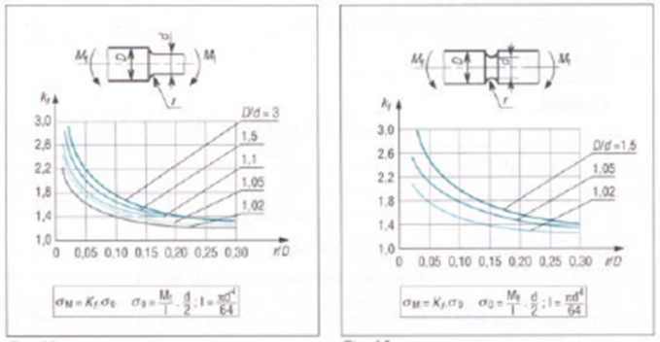

Déformation en flexion
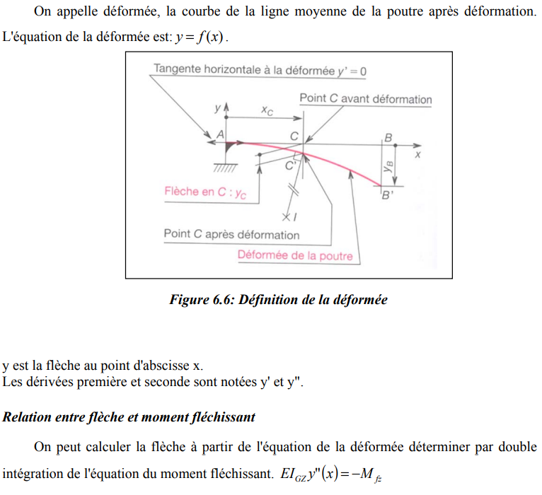

Condition de rigidité en flexion

Superposition

Application du principe de superposition au dimensionnement d’un poutre soumise a une sollicitation composée : problème de flexion/traction
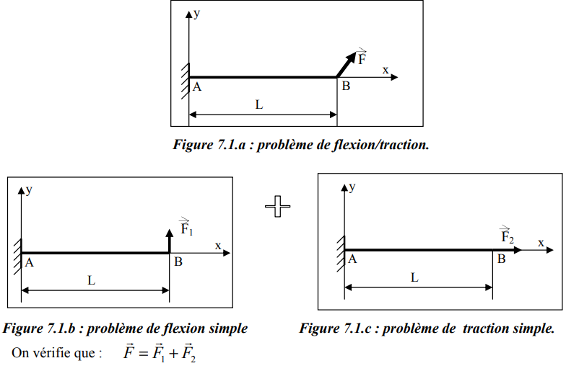
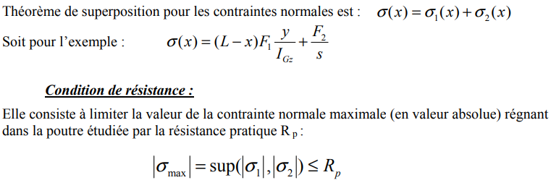

Application du principe de superposition a la résolution d’un problème hyperstatique
- Un problème de RdM est dit isostatique si l’écriture de l’équilibre de la structure permet de déterminer les actions de liaisons. Le nombre d’inconnues de liaison est donc égal au nombre d’équations disponibles par écriture du principe fondamental de la statique.
- Un système est hyperstatique lorsque les équations issues de l’application du principe fondamental de la statique

Utilisation du principe de superposition
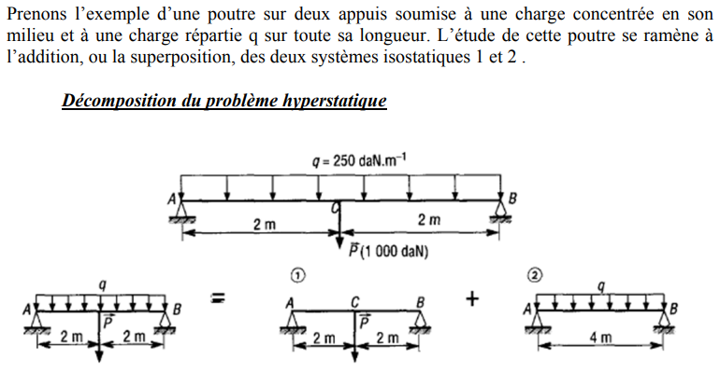
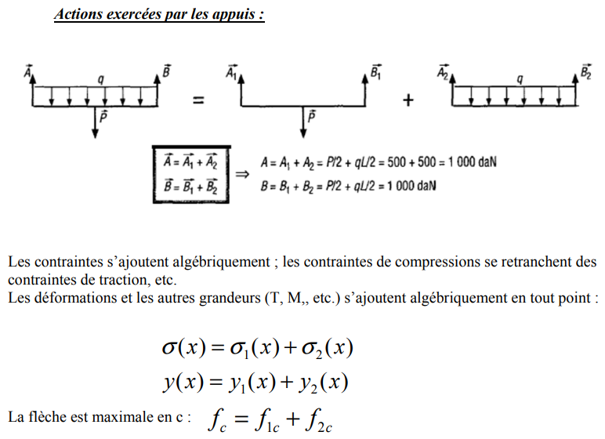

Sollicitations composées

Flexion – Torsion
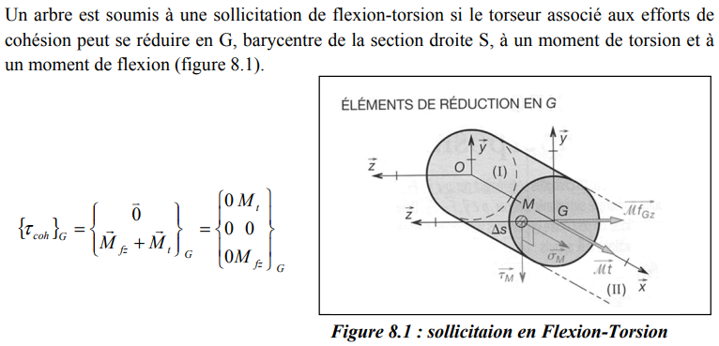
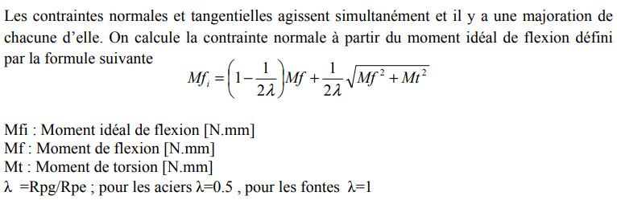
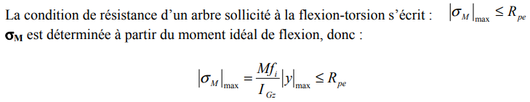
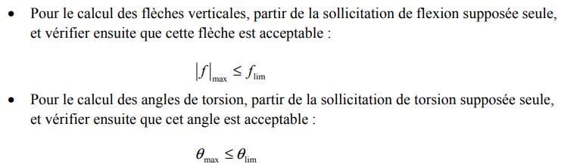

Traction – torsion
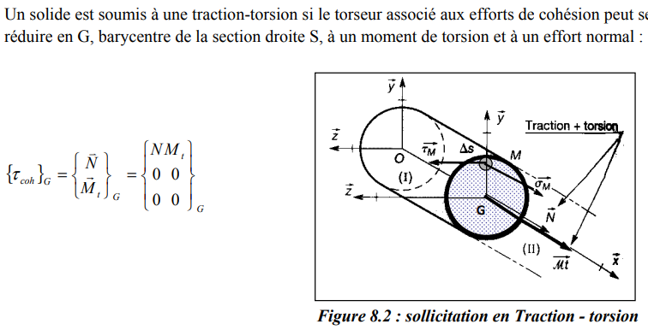
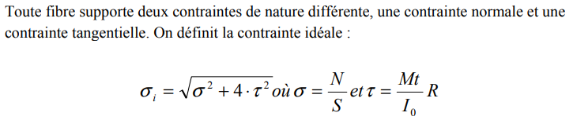

Torsion – cisaillement
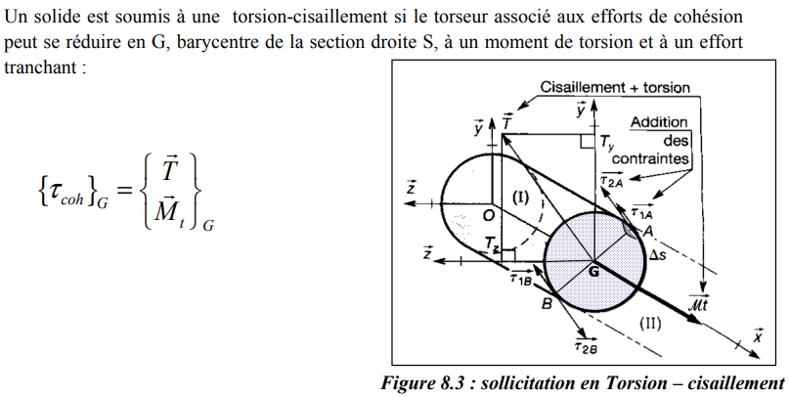
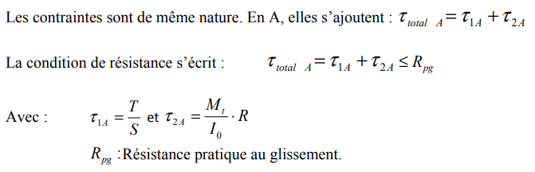

Flexion et traction
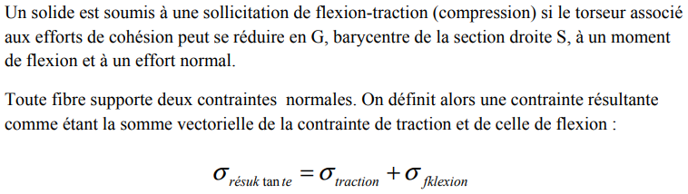
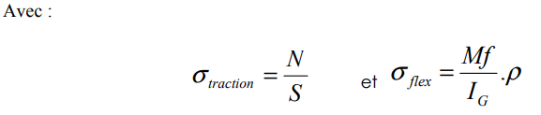
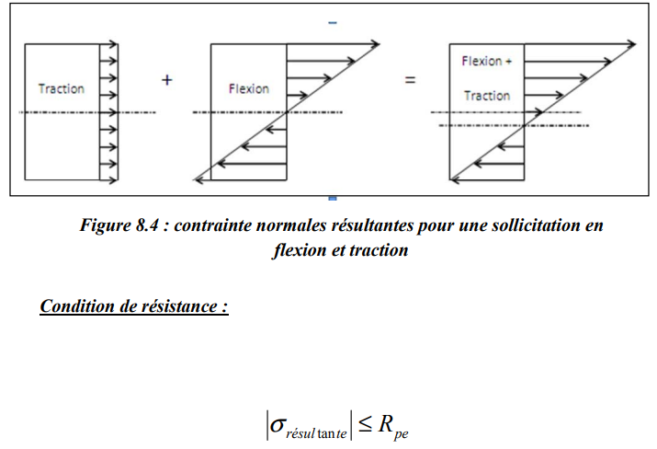

Flambement
Tous les éléments de structure longs et minces ont un comportement similaire en compression. Lorsque la charge de compression augmente lentement, on atteint une valeur pour laquelle l’élément mince, au lieu de simplement se raccourcir, s’infléchit, et d’ordinaire se rompt. Cette valeur critique est appelée : charge de flambement. Dans le cas du flambage, les formules établies tiennent compte des déformations qui ne peuvent plus être supposées infiniment petites et négligées comme dans les chapitres précédents, de même, les forces extérieures ne sont plus proportionnelles aux déformations. Le phénomène d’instabilité transversale sous un effort de compression porte le nom de flambement. Les formules de flambage sont utilisées avec prudence, c’est-à-dire en prenant un coefficient de sécurité très grand. Les pièces soumises au flambage doivent impérativement être droite et ne doivent pas avoir subit des déformations précédemment.
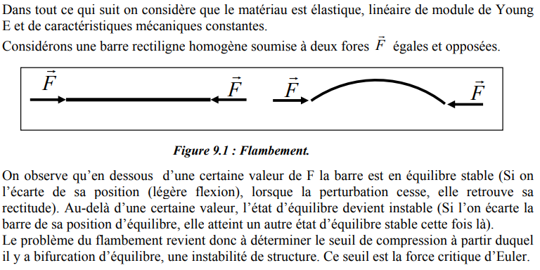

Charge critique d’Euler
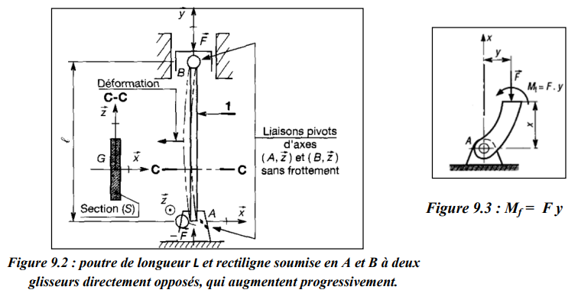
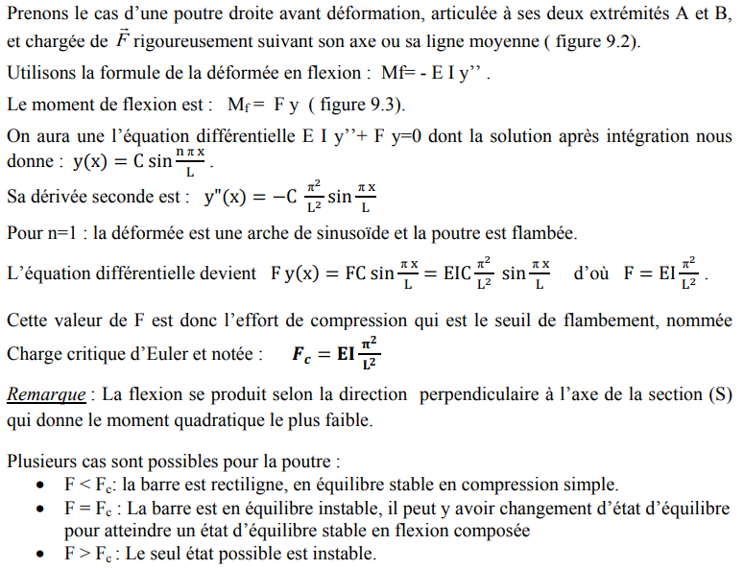

Elancement
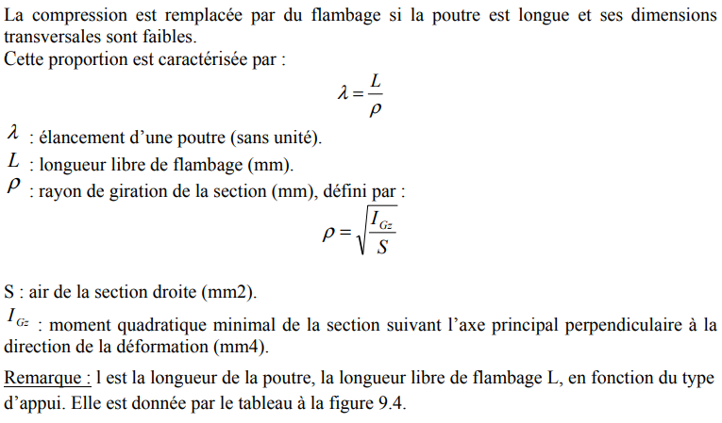
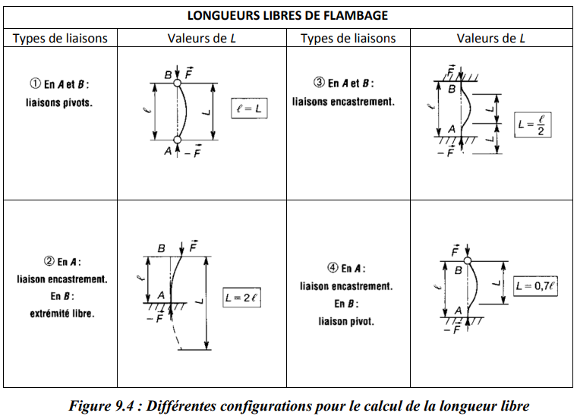

Contrainte critique
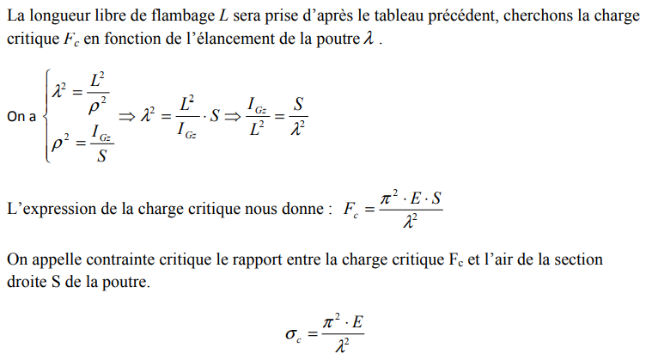
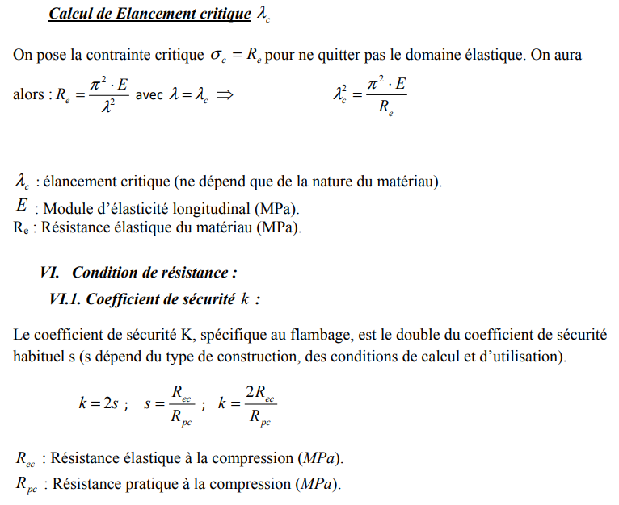

Condition de résistance
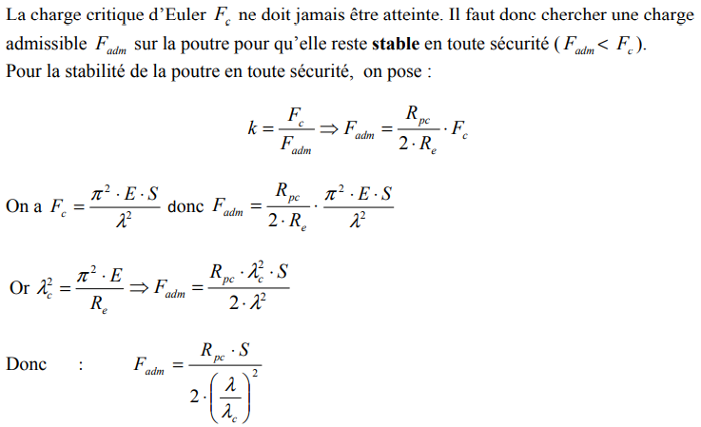
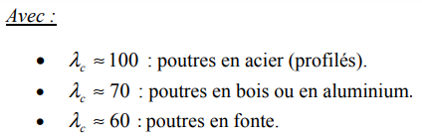

Critère de résistance
